Государственное бюджетное специальное (коррекционное ) образовательное учреждение для обучающихся , воспитанников с ограниченными возможностями здоровья общеобразовательная школа- интернат VIII вида станицы Крыловской Краснодарского края

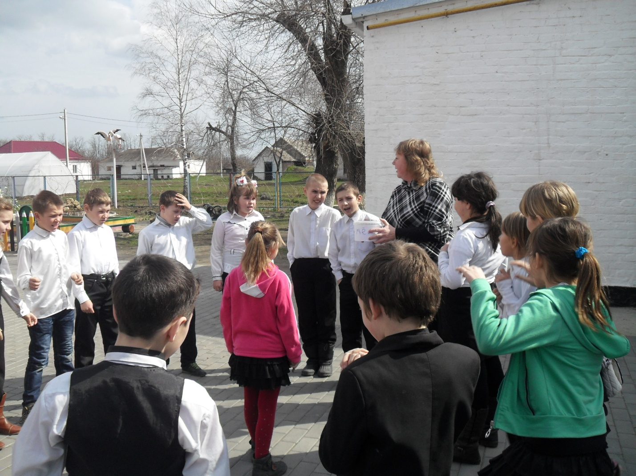

Учитель сельскохозяйственного труда: М.В.Коврижкина

Основная цель физминутки заключаются в: -снятии усталости и напряжения -внесении эмоциональногозаряда -совершенствовании общей моторики -выработке четких движений во взаимосвязи с речью.

ЗАДАЧИ ФИЗМИНУТОК
1)снять психическое напряжение у учащихся путем переключения на другой вид деятельности;
2)добиться рекреативного эффекта от использования физических упражнений;
3)возбудить у детей интерес к занятиям физическими упражнениями;
4)сформировать простейшие представления о влиянии физических упражнений на самочувствие и первоначальные знания по самостоятельному выполнению физических упражнений.

Среди многих факторов, которые могут влиять на здоровье детей, по интенсивности воздействия на первом месте оказывается двигательная активность.
Движение — ведущая функция всего живого. Его можно рассматривать как основное проявление деятельности организма и необходимый фактор для развития ребенка.
Учебная работа для школьника — труд, который осуществляется на фоне длительного статистического напряжения, связанного с поддержанием позы со значительными умственными и зрительными нагрузками.
Для поддержания работоспособности, снятия статистического напряжения, утомления детей и восстановления функций организма необходимо рациональное использование работы и отдыха на уроках.
Физкультминутки являются обязательным элементом здоровье-сберегающей организации урока в соответствии с современными требованиями. На первом уроке достаточно одной физкультминутки на 25-30-ой минуте урока, на втором и третьем уроках — по 2-3 физкультминутки на 10-ой, 15-ой, 20-ой минутах, на четвертом — 3 минутки отдыха. Длительность физкультминуток составляет 1-2 минуты и включает комплекс из 4-5 упражнений.
С позиции здоровьясбережения польза от простого выполнения нескольких упражнений минимальна, если при этом не учитывается 3 условия:
1. Состав упражнений должен зависеть от особенностей урока, какой это предмет, в какой вид деятельности включены учащиеся до этого, какого их состояние.
2. Обязательным является эмоциональная составляющая физкультминутки. Амплитуда стимулируемых эмоций учащихся может быть различной: от выраженной экспрессии до спокойной релаксации, но во всех случаях занятие должно проводиться на положительном эмоциональном фоне.
3. Учителю необходимо выработать 2-3 условных вербально- поведенческих знака, позволяющих быстрее и эффективнее переключать школьников в другой режим деятельности.

ОБЩЕРАЗВИВАЮЩИЕ ФИЗКУЛЬТМИНУТКИ на уроках сельскохозяйственного труда

«ОГОРОД»

Текст | Описание движений
Мы лопатки взяли,  Грядки раскопали.  Раз-два, раз-два –  Вот как раскопали. | Движения, имитирующие перенос лопат на плече.  Движения выполнять по содержанию текста.
Грабли в руки взяли,  Грядки причесали.  Раз-два, раз-два –  Вот как причесали. | Движения, имитирующие перенос граблей на плече.  Движения выполнять по содержанию текста.
Семена рядами  В землю мы сажали.  Раз-два, раз-два –  Вот как мы сажали. | Движения выполнять по содержанию текста.
Мы водой прохладной  Грядки поливали.  Раз-два, раз-два –  Вот как поливали. | Движения, имитирующие полив из лейки.
Урожай богатый  Дружно собирали.  Раз-два, раз-два –  Вот как собирали. | Полуприседания влево-вправо с отводом руки.
Хоровод и песни  Сами затевали.  Раз-два, раз-два –  Вот как затевали. | Левая рука на поясе; правая отведена в сторону – поворот вправо.  Правая рука на поясе; левая отведена в сторону – поворот влево.  Левая рука на поясе; правая отведена в сторону – поворот вправо.  Правая рука на поясе; левая отведена в сторону – поворот влево.

«ЗАРЯДКА»

Текст | Описание движений
Мы ногами – топ-топ.  Мы руками – хлоп-хлоп.  Мы глазами – миг-миг.  Мы плечами – чик-чик.  Раз – сюда, два – туда,  Повернись вокруг себя.  Раз – присели, два – привстали,  Руки кверху все подняли.  Сели, встали,  Ванькой-встанькой словно стали.  Руки к телу все прижали  И подскоки делать стали,  А потом пустились вскачь,  Будто мой упругий мяч.  Раз-два, раз-два,  Заниматься нам пора! | Движения выполнять по содержанию текста.  Руки на поясе. Моргаем глазами.  Руки на поясе, плечи вверх-вниз.  Руки на поясе, глубокий поворот вправо-влево.  Движения выполнять по содержанию текста.  Стоя на месте, поднять руки через стороны вверх и опустить вниз.

ВОЛШЕБНЫЙ СОН»

Текст | Описание движений
Реснички опускаются,  Глазки закрываются.  Мы спокойно отдыхаем,  Сном волшебным засыпаем.  Дышится легко, ровно, глубоко.  Руки, ноги отдыхают,  Шея не напряжена  И расслаблена.  Губы чуть приоткрываются,  Все спокойно расслабляются,  Дышится легко, ровно, глубоко. | Релаксация.

«МОРСКОЕ ПУТЕШЕСТВИЕ»

Текст | Описание движений
Рыбки плавали, ныряли  В чистой светленькой воде.  То сойдутся-разойдутся,  То зароются в песке.  Море волнуется раз,  Море волнуется два,  Море волнуется три –  Морская фигура замри.  Кто это? Что это?  Как угадать?  Кто это? Что это?  Как разгадать?  Это рыбацкая лодка.  А это морская звезда.  Это, конечно, улитка.  Всех разгадаю вас я. | Движения руками выполнять соответственно тексту.  Ноги на ширине плеч, покачиваем руками справа-налево, изображая волны.  Руки поднимаем вверх и, изображая «фонарики» опускаем вниз.  Повороты вправо-влево с вытянутыми руками.  Руки подняты вверх. Выполнять покачивающие движения вправо-влево.  Ноги на ширине плеч. Руки в стороны, кисти подняты вверх. В таком положении выполняем покачивания из стороны в сторону  Руки поднимаем вверх, сжимая и разжимая пальцы, опускаем руки вниз.  Руки в стороны, выполняем круговые движения.  Руки разводим в стороны.

«У МЕДВЕДЯ ДОМ БОЛЬШОЙ»

Текст | Описание движений
У медведя дом большой,  А у зайца – маленький.  Наш медведь пошёл домой,  А за ним и заинька.  Мы зверяток провожаем  И урок наш продолжаем. | Руки поднять вверх, подъём на носочки.  Приседание на корточки, руки вытянуты перед собой.  Переступание с ноги на ногу.  Прыжки.  Прощальные движения рукой.  Дети садятся за парты.

«ШАРИК»

Текст | Описание движений
Вот так шарик надуваем  И до облака взлетаем.  Шарик лопнул – выдыхаем,  Наши мышцы расслабляем.  Дышится легко… ровно…глубоко… | Дети держат руки на уровне губ «замочком», затем, имитируя большой шар, поднимают их на вверх. Голову также поднимают медленно вверх, за полукруглыми руками.  Дети медленно приседают и опускают руки через стороны вниз.  Дети выпрямляются, руки опущены, голову держат прямо.

«ОСЕНЬ»

Текст | Описание движений
Меж еловых мягких лап  Дождик тихо кап, кап, кап!  Где сучок давно засох,  Вырос серый мох, мох, мох!  Где листок к листку прилип,  Появился гриб, гриб, гриб!  Кто нашёл его, друзья?  Это я, это я, это я! | Дети поочерёдно то поднимают, то опускают руки перед собой ладошками вверх.  Дети медленно приседают с опущенными, прижатыми к корпусу руками. Кисти рук слегка отведены, ладошки «смотрят» вниз.  Дети медленно поднимаются, держась за голову руками, как за шляпку.  Дети стоят прямо, пожимая плечами.  Дети прижимают руки к груди, утвердительно кивая головой.

Упражнения для формирования правильной осанки

У меня спина прямая
У меня спина прямая,
(Ходьба на месте, руки за спину.)
Я наклонов не боюсь:
(Наклон вперед.)
Выпрямляюсь, прогибаюсь,
(Наклон назад, выпрямиться.) Поворачиваюсь.
(Повороты туловища.)
Раз, два. три. четыре.
Три. четыре, раз. два.
(Наклон вперед и выпрямиться.)
Я хожу с осанкой гордой.
(Повороты туловища.)
Прямо голову держу,
(Наклон вперед и выпрямиться.)
Никуда я не спешу.
(Ходьба на месте, руки за спину.)
Раз. два. три. четыре,
(Повороты туловища.)
Три. четыре, раз, два.
(Ходьба на месте, руки за спину.)
Я могу и поклониться.
(Поклон и выпрямиться.)
И присесть, и наклониться,
(Присед, наклон вперед.)
Повернись туда - сюда!
(Повороты туловища направо -налево.) Ох, прямешенька спина!
(Наклон вперед и выпрямиться.)
Раз. два. три. четыре
(Повороты туловища.)
Три. четыре, раз. два.

Наклоняемся с хлопком.
Наклоняемся с хлопком.
И с хлопком потом встаем.
Вниз и вверх, вниз и вверх.
Ну-ка. хлопни громче всех!
(Наклониться и хлопнуть в ладоши внизу, распрямиться - хлопнуть над головой.)
На одной ноге мы скачем.
Как упругий звонкий мячик.
На другой поскачем тоже.
Очень долго прыгать можем.
(Прыжки на одной ножке.)
Головой вращаем плавно.
Смотрим влево, смотрим вправо
(Поворот головы вправо и влево.)
И пройдемся мы немного.
{Ходьба на месте.)
И вернемся вновь к уроку.
(Дети садятся за парты.)

Мы старались, мы учились.
Мы старались, мы учились
И немного утомились.
Сделать мы теперь должны
Упражненье для спины.
(Вращение корпусом вправо и влево.)
Мы работаем руками.
Мы летим под облаками.
Руки вниз и руки вверх.
Кто летит быстрее всех'?
(Дети имитируют движения крыльев.)
Чтобы ноги не болели.
Раз - присели, два - присели.
Три. Четыре. Пять и шесть.
Семь и восемь. Девять, десять.
(Приседания.)
Рядом с партою идем,
(Ходьба на месте.)
И садимся мы потом.
(Дети садятся за парты.)
Все ребята дружно встали
Все ребята дружно встали
(Выпрямиться)
И на месте зашагали.
(Ходьба на месте.)
На носочках потянулись.
(Прогнуться назад, руки положить за голову.)
Как пружинки мы присели
(Присесть.)
И тихонько разом сели.
(Выпрямиться и сесть.)
Для начала мы с тобой
Для начала мы с тобой
Крутим только головой.
(Вращения головой.)
Корпусом вращаем тоже.
Это мы, конечно, сможем.
(Повороты вправо и влево.)
Напоследок потянулись
Вверх и в стороны.
Прогнулись.
(Потягивания вверх и в стороны.)
От разминки раскраснелись
И за парты снова сели.
(Дети садятся за парты.)

Используемая литература: Фото: личный архив учителя. Пословицы и поговорки о труде: сборник пословиц.

